V sodelovanju z evropsko prestolnico mladih najavljamo tematski usposabljanji za prostovoljce:

MEDGENERACIJSKO PROSTOVOLJSTVO, SODELOVANJE IN KOMUNIKACIJA

Usposabljanje je namenjeno prostovoljcem, starim med 15 in 30 let, ki sodelujejo v medgeneracijskih ali drugih prostovoljskih aktivnostih s starejšimi. Teme v katere se bomo poglobili:

Usposabljanje bo potekalo v petek in soboto, 11. in 12. oktobra 2013, med 9. in 16. uro v Mariboru.

Udeleženci bodo na usposabljanju:
- spoznali pomen medgeneracijskega prostovoljstva v družbi,
- razmišljali kako zastaviti medgeneracijsko sodelovanje,
- raziskovali pomen opolnomočanja ter iskanja virov moči pri posamezniku – uporabniku,
- pridobili komunikacijske veščine in spretnosti,
- se seznanili s primeri dobrih praks in načrtovali primerne aktivnosti.
rok prijave: 27. september 2013

PROSTOVOLJSKO DELO S POSAMEZNIKOM

Usposabljanje je namenjeno prostovoljcem, starim med 15 in 30 let, ki delajo s posamezniki in se srečujejo s vprašanji kako jim čim bolje pomagati.

Usposabljanje bo potekalo v petek in soboto, 29. in 30. novembra 2013, med 9. in 16. uro v Mariboru.

Udeleženci bodo na usposabljanju:
- spoznali načine vzpostavljanja odnosa z uporabnikom,
- raziskovali pomen opolnomočanja,
- iskali vire moči pri posamezniku – uporabniku,
- pridobili komunikacijske veščine in spretnosti,
- razmišljali o mejah prostovoljnega dela, odkrivali svoje meje in se jih učili izražati,
- raziskovali motivacijo pri posameznikih in izmenjali primere dobre prakse pri delu s posamezniki.
rok prijave: 15. november 2013

Usposabljanji sta brezplačni. Za udeležbo na usposabljanju je potrebna predhodna prijava.

Usposabljanji bosta vodila Tjaša Arko in Jaka Kovač

Število mest je omejeno! Prednost bodo imeli:
  - prostovoljci, ki usposabljanje potrebujejo za kvalitetneje opravljanje prostovoljskega dela, kar bo razvidno iz odgovora na motivacijsko vprašanje,
  - prostovoljci stari med 15 in 30 let,
  - prostovoljci, ki prihajajo iz Maribora oziroma so aktivni v Mariborskih prostovoljskih organizacijah.

Kontaktna oseba za usposabljanje je Tjaša Arko.

Prijavnico pošljite po pošti na Slovensko filantropijo, Poljanska cesta 12, 1000 Ljubljana,
po faksu na 01 430 12 89 ali po elektronski pošti na tjasa.arko@filantropija.org. O udeležbi boste obveščeni v petih dneh po preteku roka prijave.

PRIJAVNICA NA TEMATSKO USPOSABLJANJE ZA PROSTOVOLJCE:

Ime in priimek | Naslov | Pošta | Elektronski naslov | Telefon/mobilni telefon

Želite se udeležiti tematskega usposabljanja (obkroži) | MEDGENERACIJSKO PROSTOVOLJSTVO, SODELOVANJE IN KOMUNIKACIJA, Maribor, 11. in 12. oktober 2013  PROSTOVOLJSKO DELO S POSAMEZNIKOM, Maribor, 29. in 30. november 2013
Kot prostovoljec/ka delam v organizaciji:
Letnica rojstva
Prehrana (označi)
Kako vam lahko vsebine usposabljanja pomagajo pri vašem prostovoljskem delu?

Prijavnice pošljite:  po elektronski pošti: tjasa.arko@filantropija.org  faks: 01 – 430 12 89  na naslov: Slovenska filantropija, Poljanska cesta 12, 1000 Ljubljana | 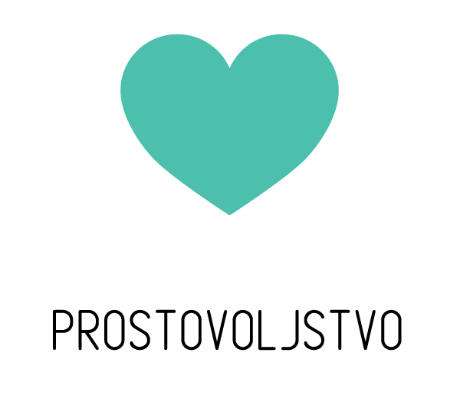

Usposabljanji bosta izvedeni v okviru programa VSAK MLADOSTNIK JE LAHKO DOBER PROSTOVOLJEC, ki je sofinanciran v okviru projekta Evropske prestolnice mladih Maribor 2013.

